### 4总体流程

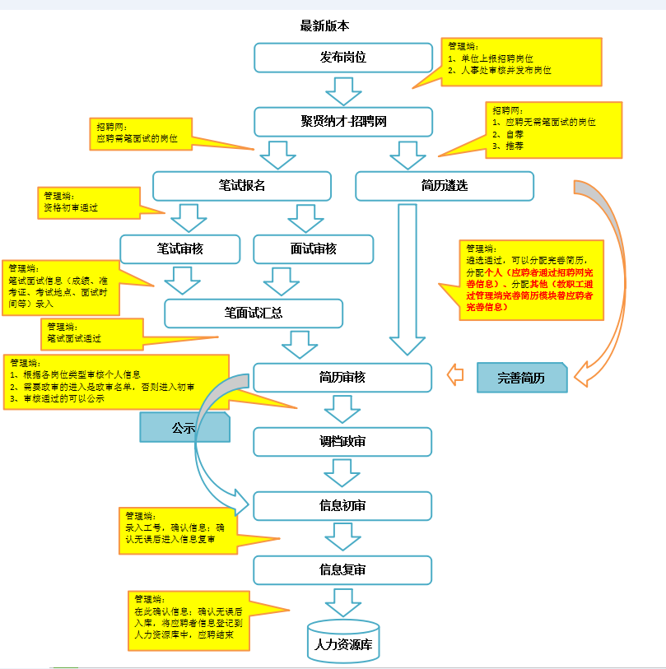

## 二、聚贤纳才招聘端

聚贤纳才招聘端：对外部应聘人员开放的网站。应聘者可以通过该网站进行注册、登录、查看岗位发布信息、公示信息、填写个人信息、应聘岗位、自荐、推荐等。

### 1首页介绍

聚贤纳才招聘端首页主要展现最新招聘岗位的信息。详情如下：

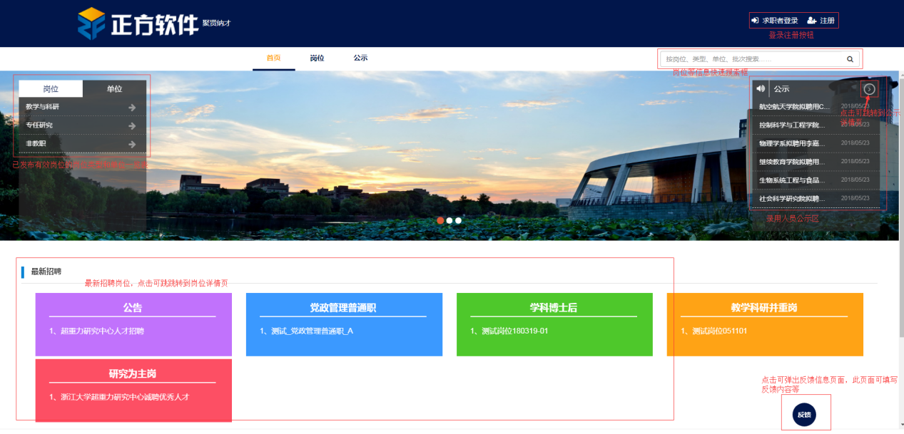

图2-1首页

#### 1.1应聘者注册、登录、修改密码

##### 1.1.1注册

进入聚贤纳才招聘端首页，点击“注册”按钮，进行注册。操作如下：

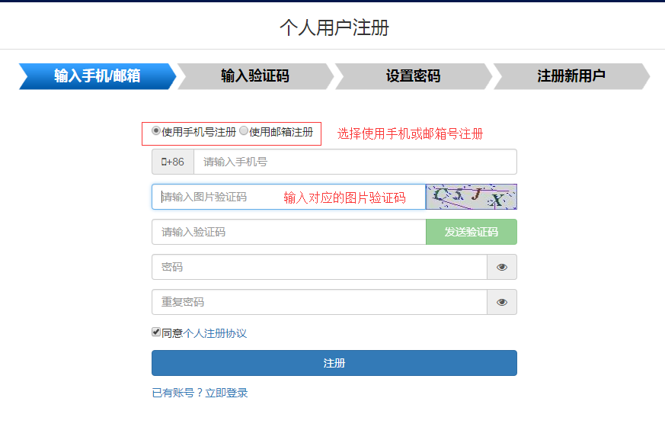

图2-2用户注册

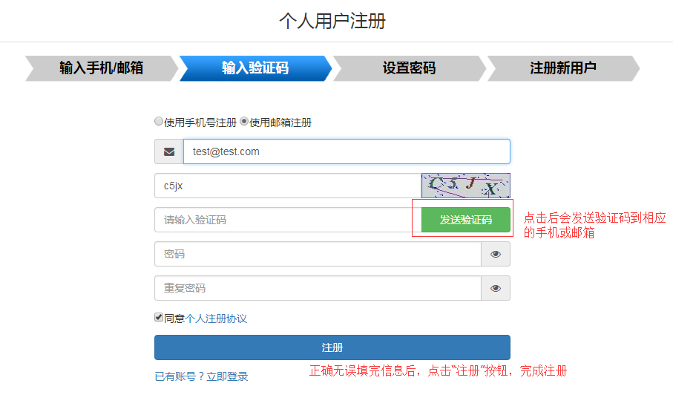

图2-3用户注册

##### 1.1.2登录

应聘者在首页上点击“登录”即可跳转到登录页面。

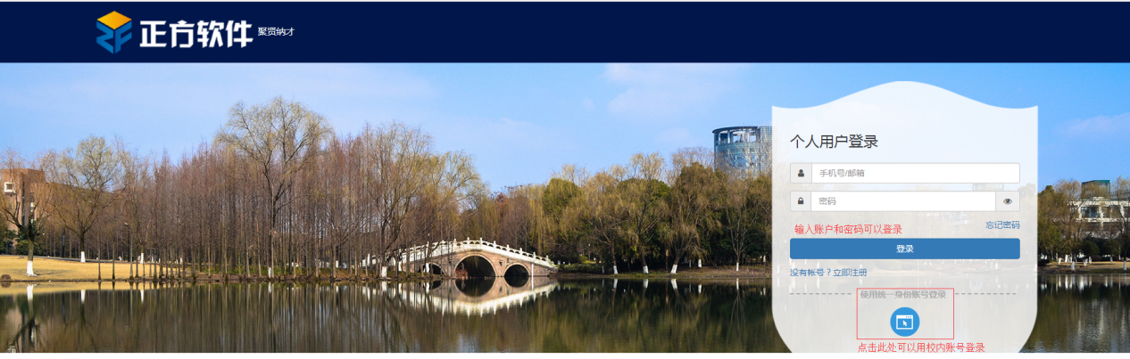

图2-4注册用户登录

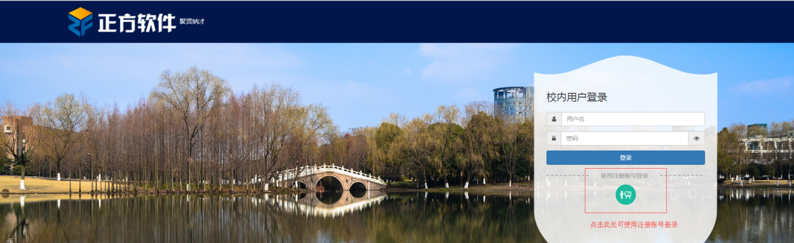

图2-5校内用户登录

##### 1.1.3修改密码

在登录界面点击“忘记密码”，可进行密码修改

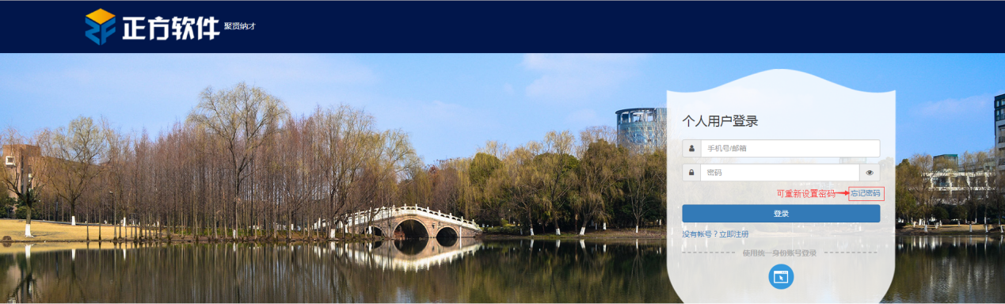

图2-6修改密码

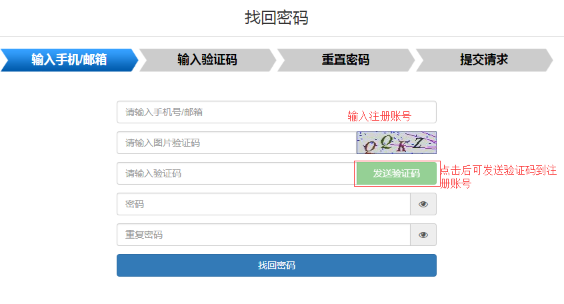

图2-7修改密码

#### 1.2意见反馈

应聘者将意见或建议提交给学校。其操作如下：

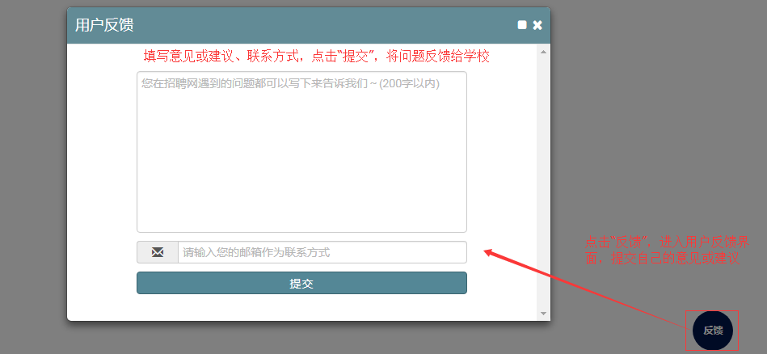

图2-8意见反馈

应聘者提交的意见，在聚贤纳才管理端“意见反馈”菜单中可以进行查看和回复。

### 2岗位应聘

本节主要阐述查看岗位信息、应聘、自荐及推荐等操作的步骤。

应聘：应聘已发布的有效岗位。

自荐：自荐到某单位的某岗位中。

推荐：推荐他人到某单位的某岗位中。

#### 2.1查看岗位信息

在岗位页面可以查看到所有有效岗位的信息。点击具体的岗位或公告，可以查看其详细信息。

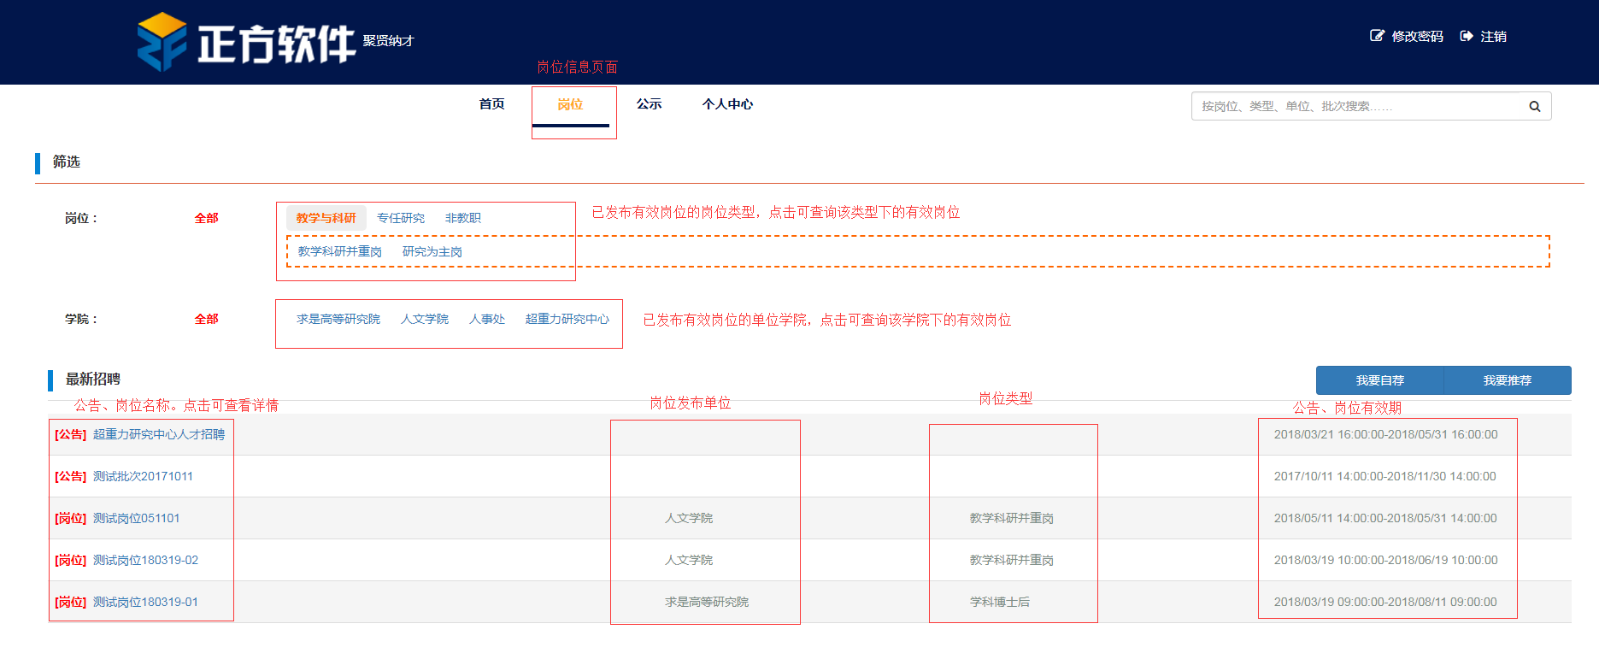

图2-9岗位页面信息

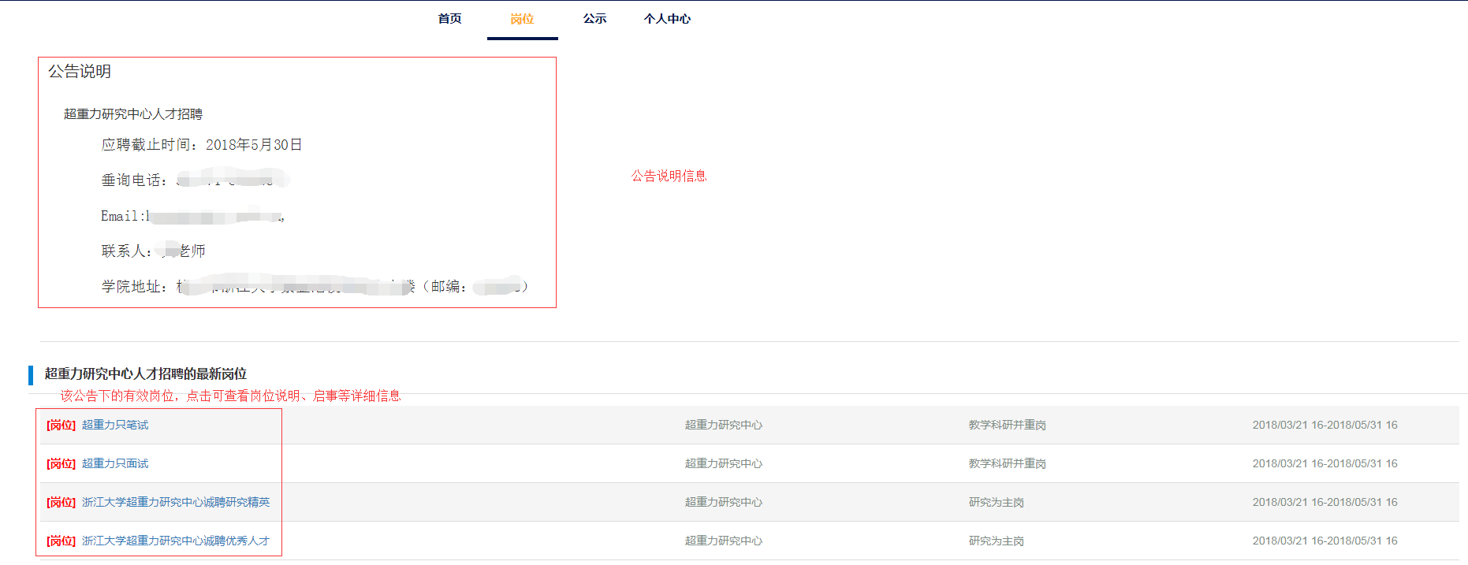

图2-10公告信息

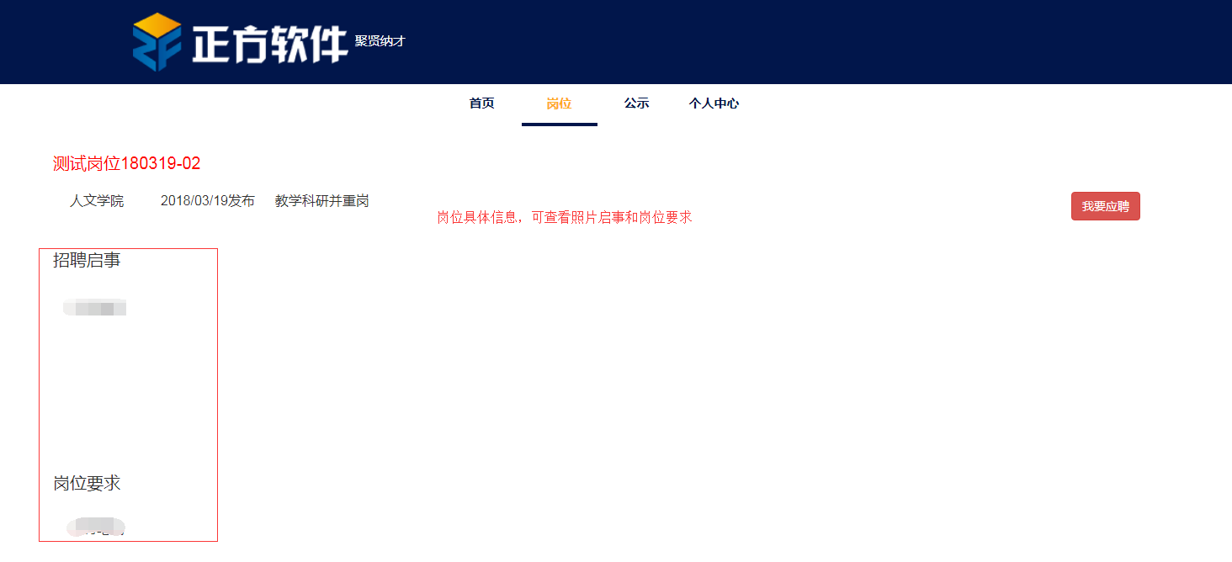

图2-11岗位信息

#### 2.2应聘

投递学院发布的有效岗位，其操作如下：

1.在具体的岗位信息页面点击“我要应聘”按钮，即可进行岗位应聘。

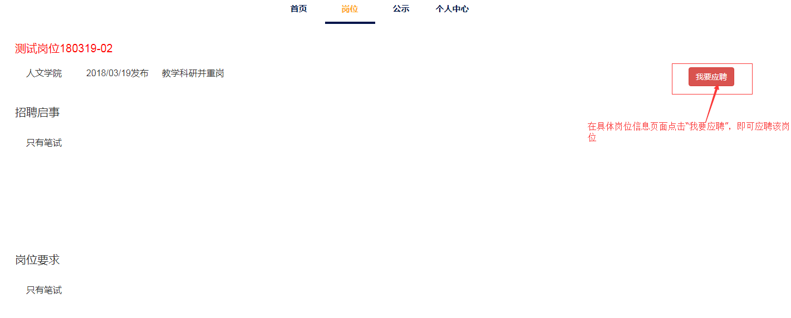

图2-12应聘

1. 点击了“我要应聘”后，会跳转到个人申请表单填写界面。请应聘者如实填写并提交个人信息。

（备注：申请表需要填写的个人信息项目，可由管理员在聚贤纳才管理端的“岗位通道设置”菜单中自行配置）

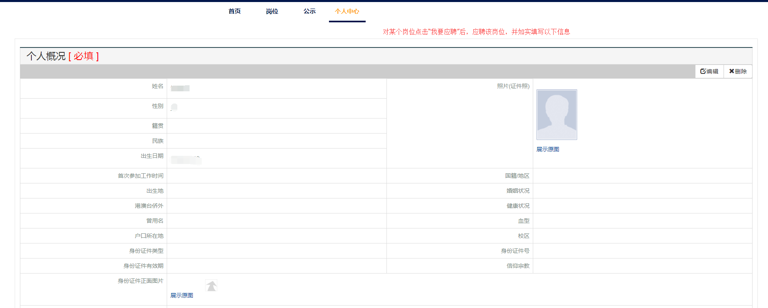

图2-13应聘申请表填写

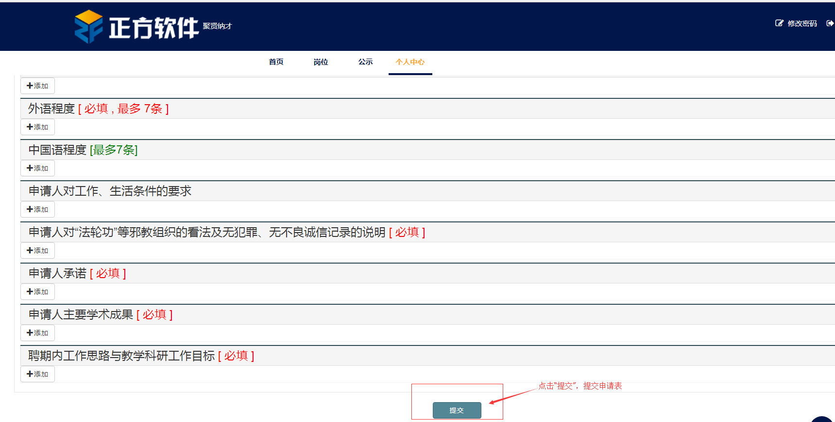

图2-14应聘申请表提交

3.应聘成功后，可以在“个人中心”--“我的应聘”中看到已应聘的岗位。

#### 2.3自荐

自荐到某单位的某岗位中，其操作如下：

1.在首页、岗位信息页面，点击“我要自荐”按钮，即可进行自荐。

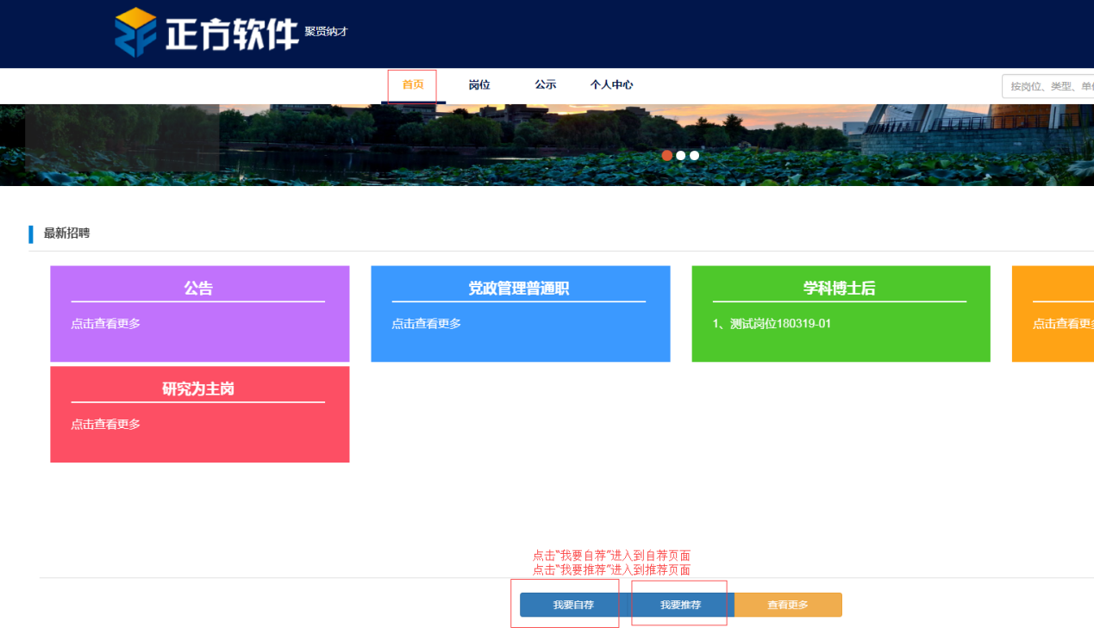

图2-14自/推荐

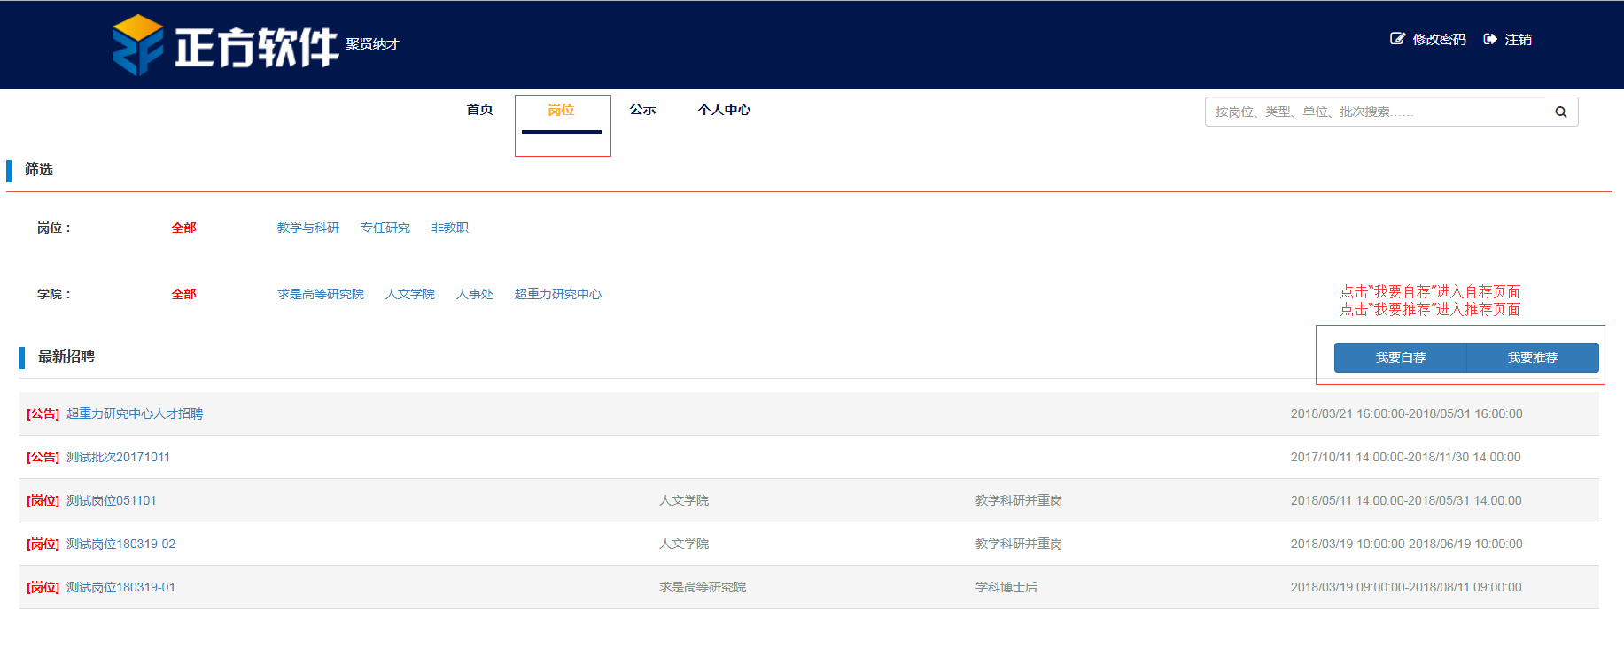

图2-15自/推荐

2.自荐页面操作如下：

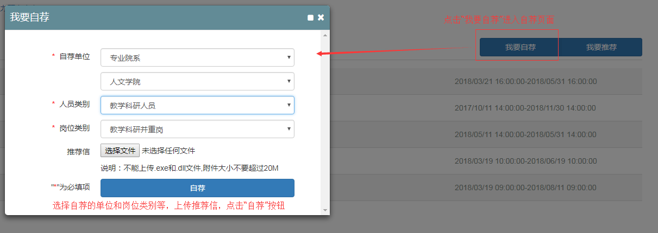

图2-16自荐

1. 自荐成功后，可在“个人中心”--“我的自荐”看到已自荐的岗位。

#### 2.4推荐

推荐他人到某单位的某岗位中，其操作如下：

1.在首页、岗位信息页面，点击“我要推荐”按钮，即可进行推荐。

2.推荐页面操作如下：

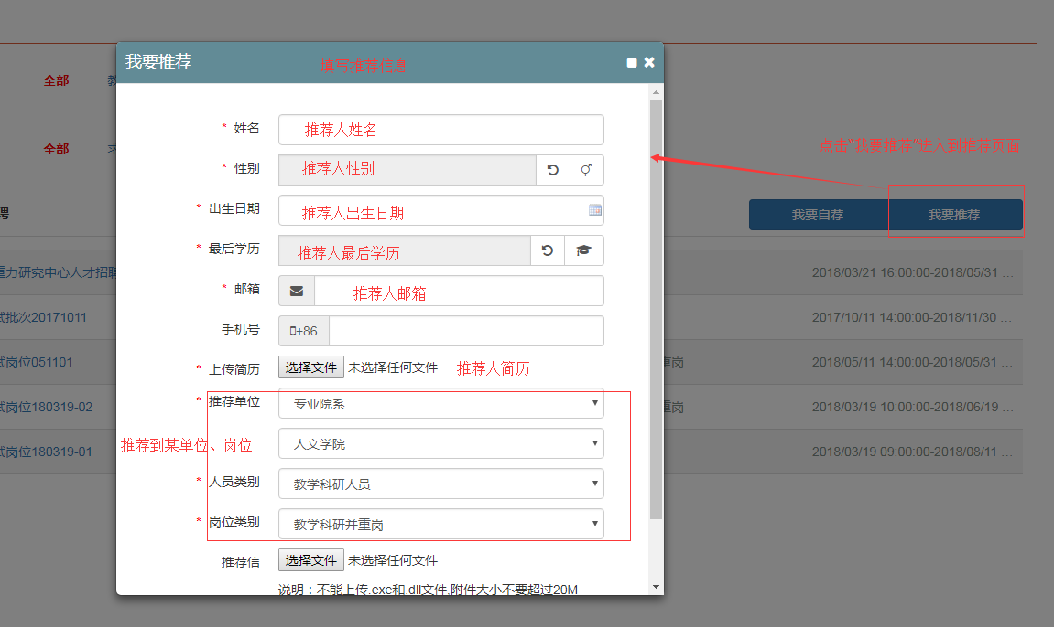

图2-17推荐

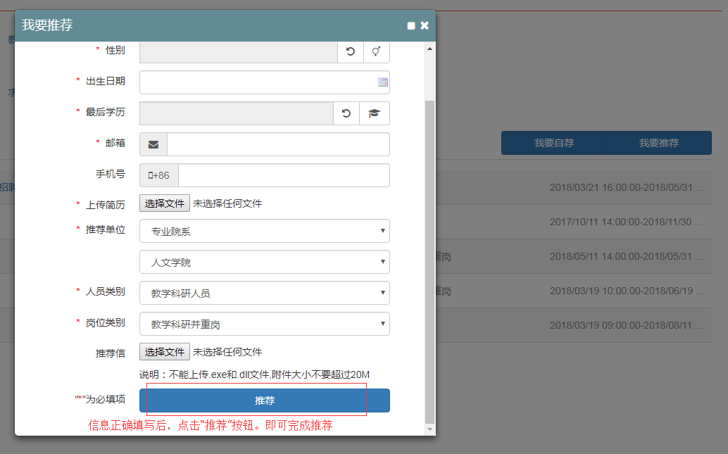

图2-18推荐

3.推荐成功后，可以在“个人中心”--“我的推荐”中查看到已推荐的信息。

### 3公示页面

学校对已录取的人员进行信息公示。在此页面可以查看已录取人员的公示信息。保证招聘信息的公开性。

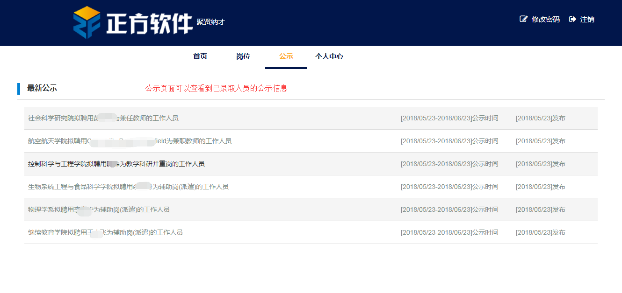

图2-19公示

### 4个人中心

“个人中心”中可以修改、查看应聘者基本信息，查看应聘、自荐、推荐的岗位的审核状态，查看其审核流程，申请表的填写提交、进行准考证打印、成绩查看等。使整个招聘流程公开的展示在应聘者面前。

#### 4.1我的简历

填写简历基本信息。

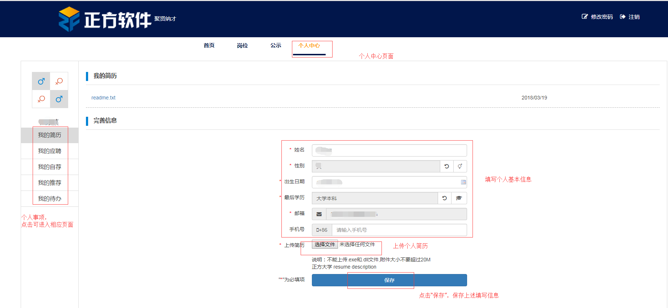

图2-20我的简历

#### 4.2我的应聘

查看已应聘的岗位，审核环节信息，打印准考证、查看成绩等。

图2-21我的应聘

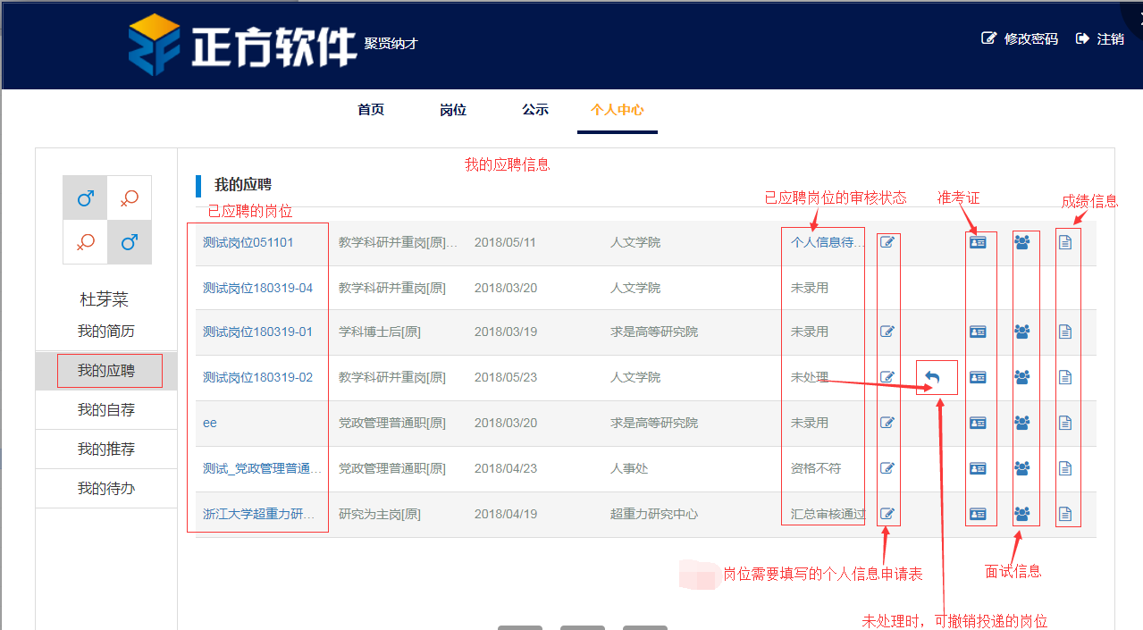

1. 点击岗位审核状态，可以查看岗位的审核流程信息

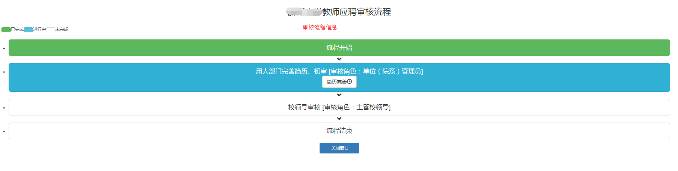

图2-22岗位审核状态

1. 点击申请表单，可以查看、填写、提交申请表。

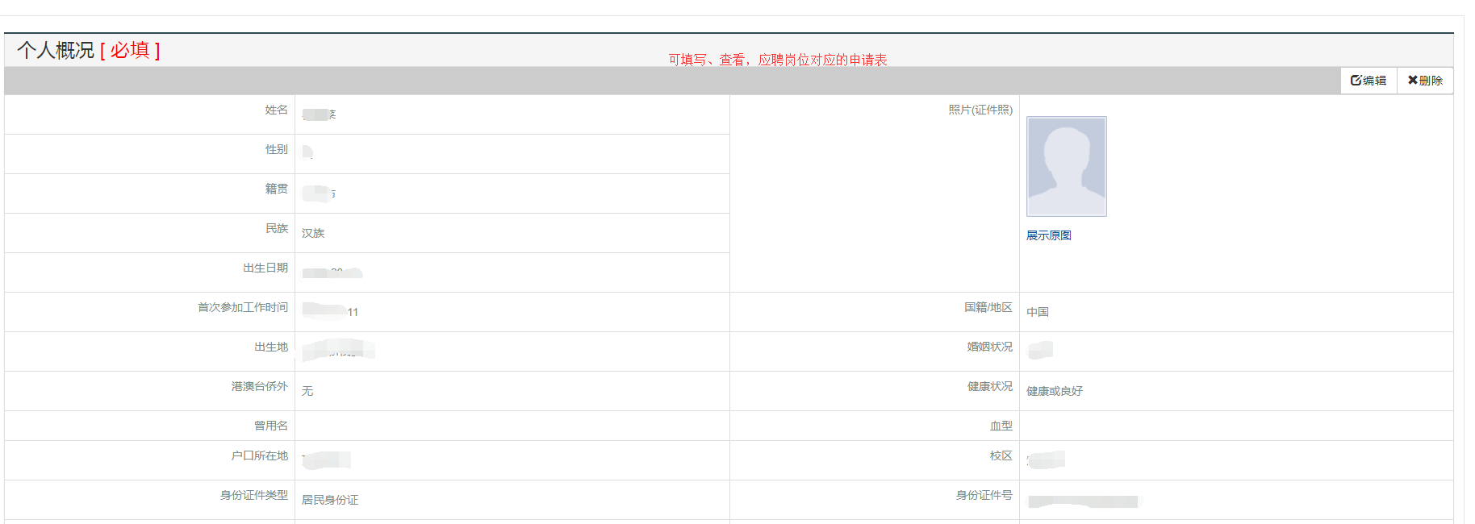

图2-23-1申请表



图2-23-2申请表

1. 点击准考证按钮，可查看、打印准考证。

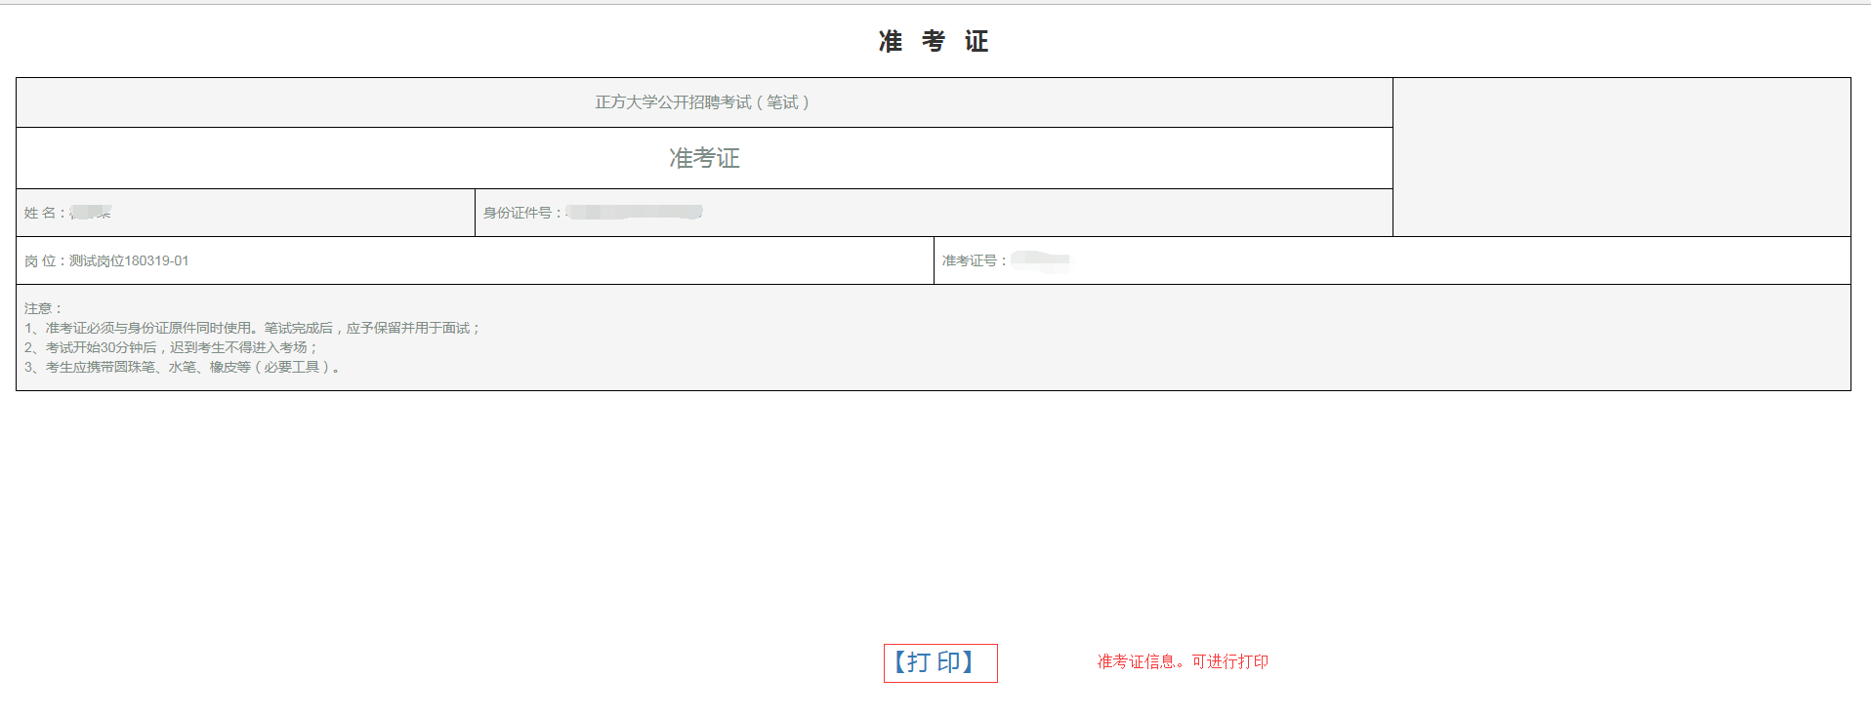

图2-24准考证

1. 点击面试信息按钮，可以查看面试信息。

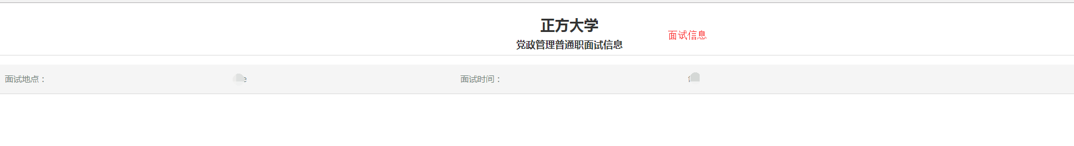

图2-25面试信息

1. 点击成绩信息按钮，可以查看成绩信息。

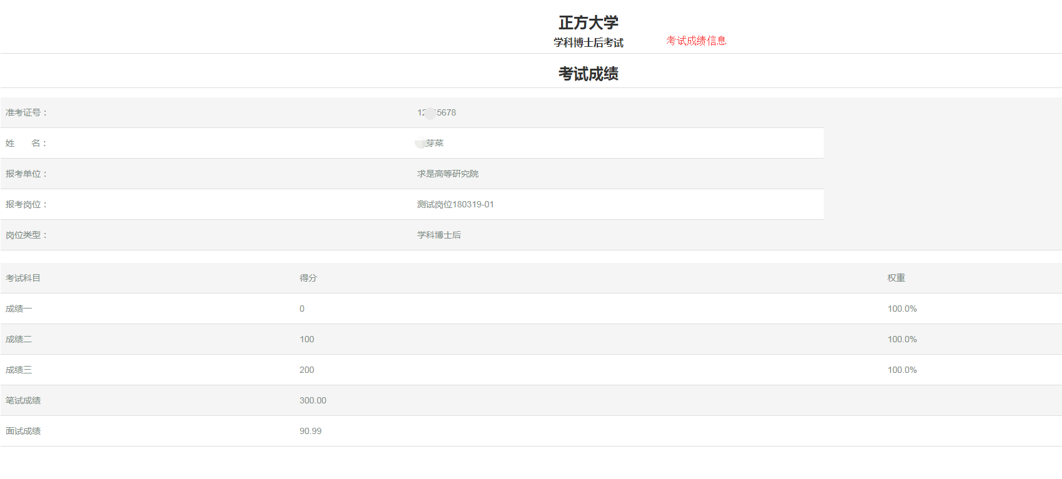

图2-26成绩信息

#### 4.3我的自荐

查看已自荐的岗位。

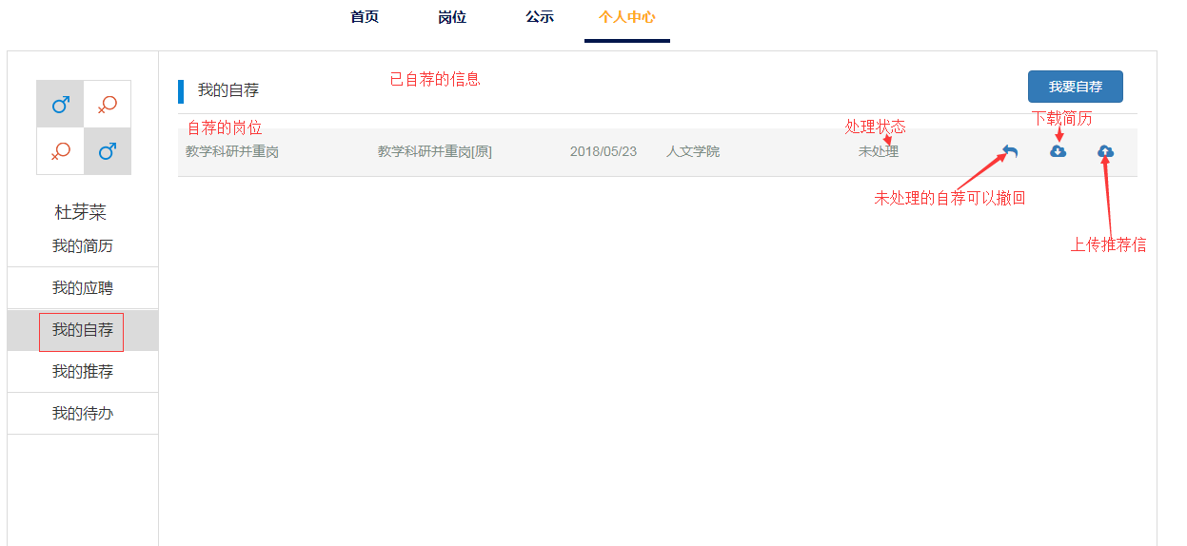

图2-27我的自荐

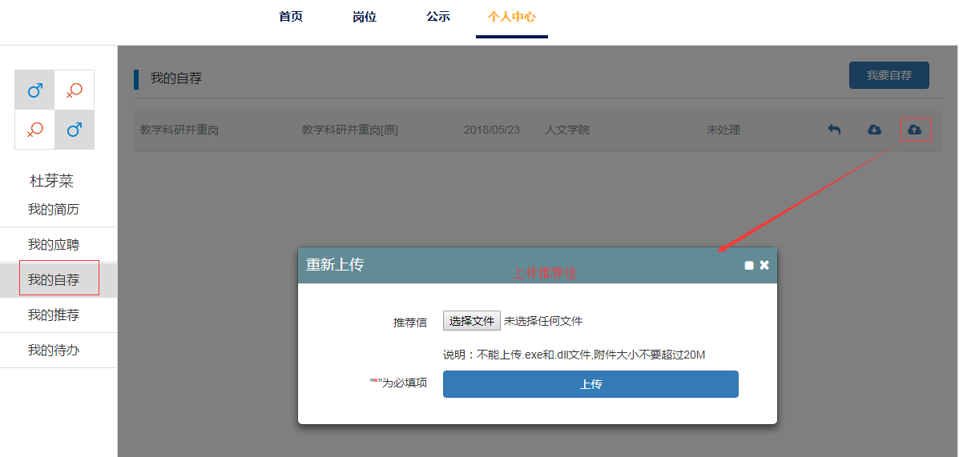

图2-28上传推荐信

#### 4.4我的推荐

查看已推荐的岗位。

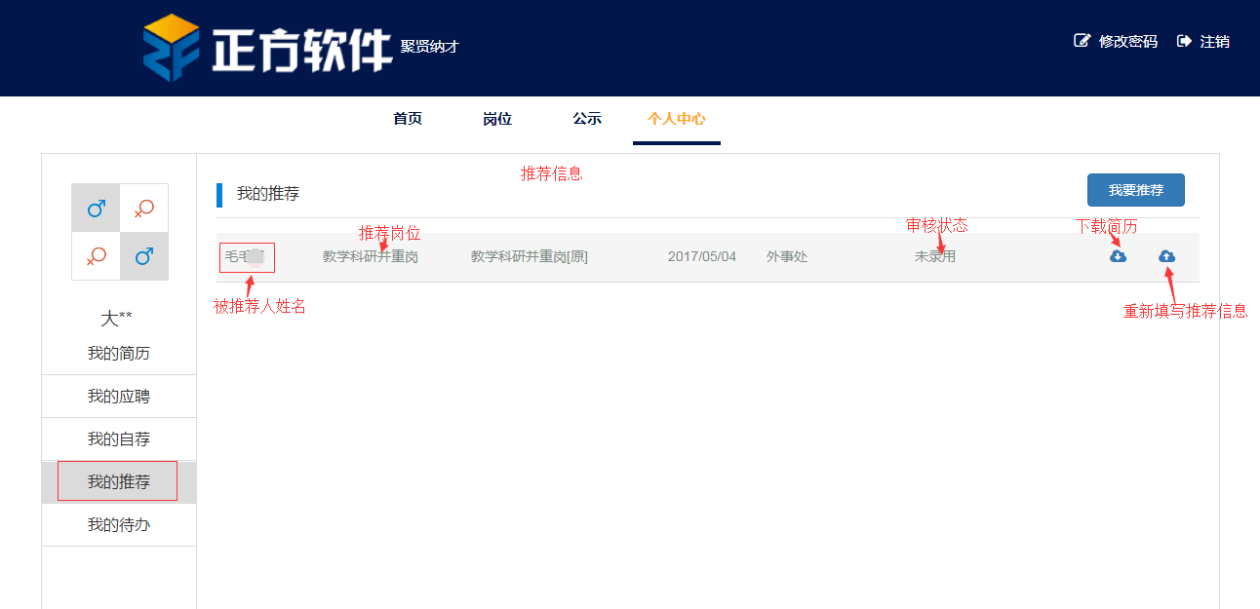

图2-29我的推荐

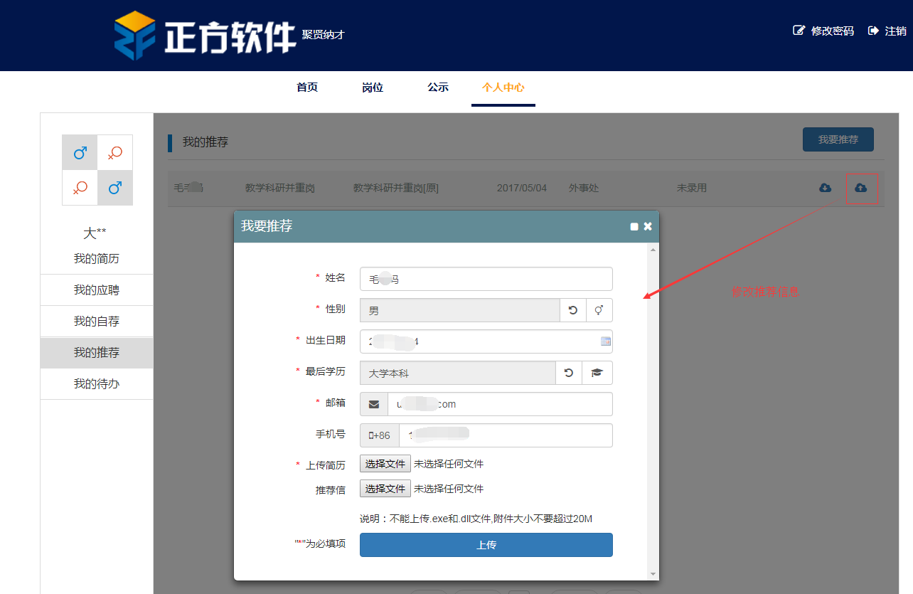

图2-30我的推荐

#### 4.5代办事项

填写档案所在地、下载相关文件。

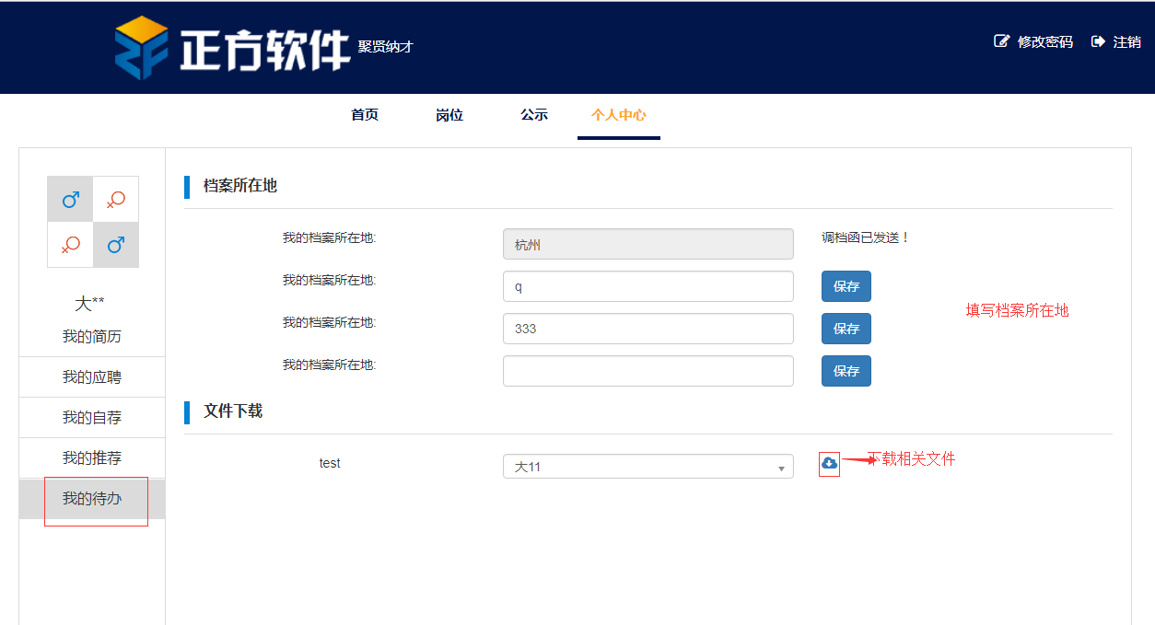

图2-31我的代办